笔记本，平板电脑，电子书，插拔力寿命试验机
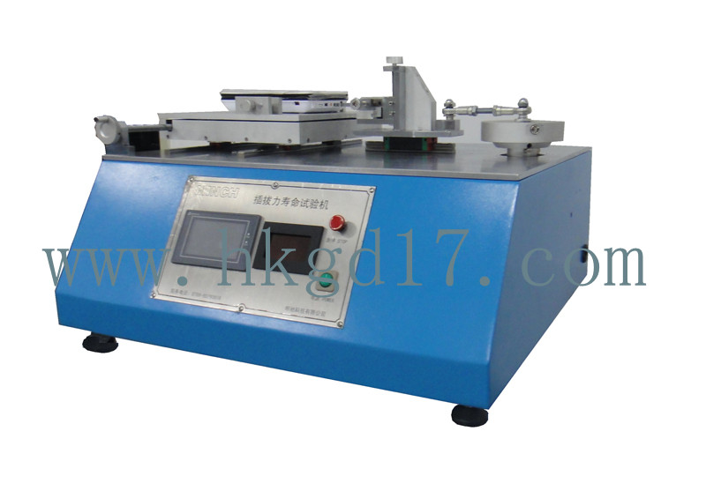
设备用途
试验机适用于笔记本，平板电脑，电子书等产品在成品时对充电器，连接器（件）、插头插座等产品作插入、拔出之疲劳寿命测试；
试验机采用日本步进电机为动力源，日本直线导轨，质量可靠，耐久使用；配以专用对心夹持夹具对连接件（器）作插拔测试，由于采用直线导轨大大降低了机械摩擦及噪声；
试验机可选择微型印表机打印插入力与拔出力，且打印间隔可以设定，自动计算最大力、最小力、平均力。
笔记本，平板电脑，电子书，插拔力寿命试验机
设备参数
型号 | HK-CBL-C
计数器 | 0～99999999次
最大插拔容量 | 50kgf
工作行程 | 0～40mm
测试速度 | 10～60次/min
重量 | 35kg
体积 | 950x730x650mm
电源 | ∮1 220V 50Hz

